**Wind资讯金融终端使用通知**

大家好：

Wind资讯是中国金融信息服务行业的领导者，致力于为金融专业人士提供准确、及时、完整的财经资讯信息和交流平台，客户涵盖全球知名高等学府、政府金融监管机构、银行与金融机构体系、世界顶级咨询公司、审计与评估机构、著名跨国企业、媒体等超过10,000家。

为立体化提升高校财经教学与科研水平，全方位提高学生实战能力，多角度促进产学研对接，Wind资讯特针对高校学生免费推出“财经学子阳光计划”(详情介绍：http://www.wind.com.cn/University/ElitePlan.html)，欢迎各位同学前去了解。

**一、产品定位：**

整合金融机构高端客户资源，帮每位在校学生找到来自机构的职业导师，提高财经专业学子的实战能力，让每位同学获得满意的实习机会和工作岗位。

**二、5大功能：**

* **模拟实战**：通过完全仿真的模拟环境，让同学们快速理解金融理论与金融实务

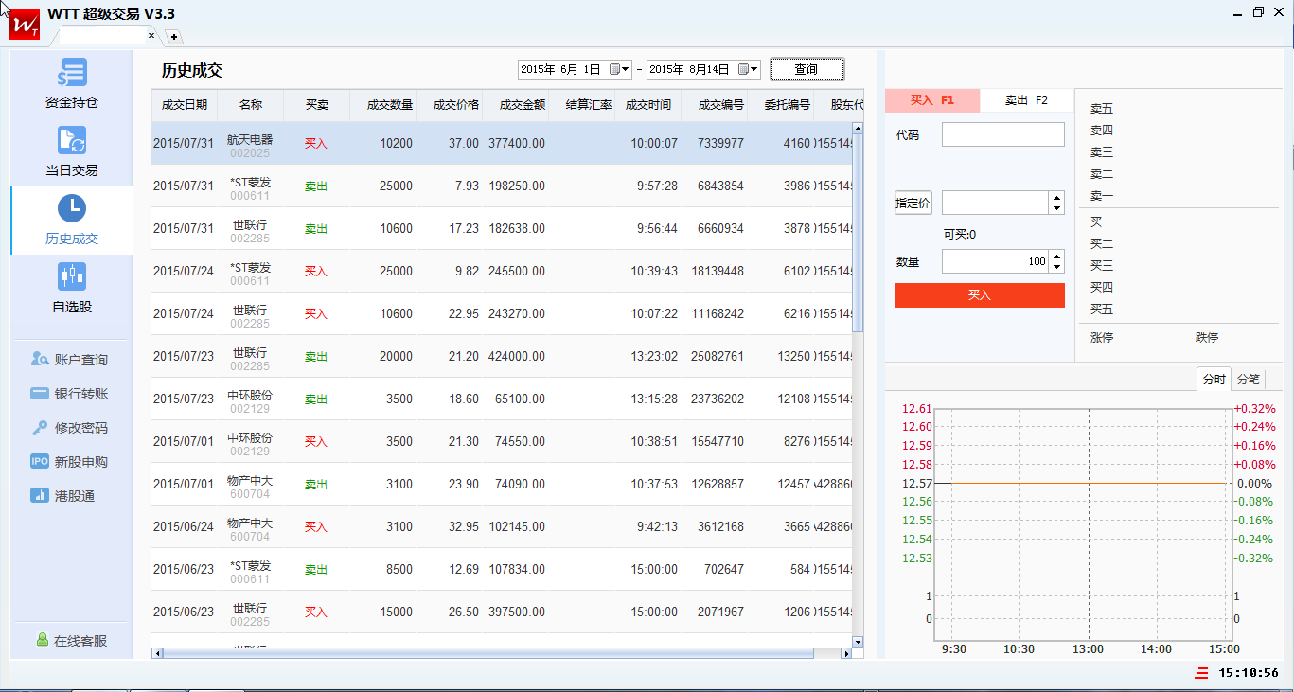

* **云课堂**：金融机构专业人士通过系列讲座、在线课程等形式为在校同学传道、授业、解惑

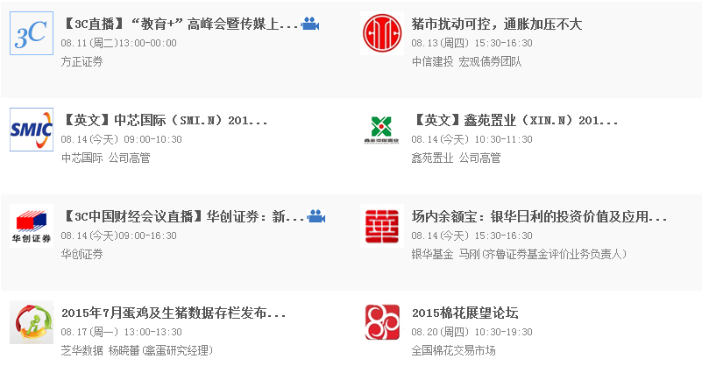

* **Wind认证**：通过Wind终端使用、金融基础知识、金融岗位技能训练，让同学们掌握进入金融机构的基本能力

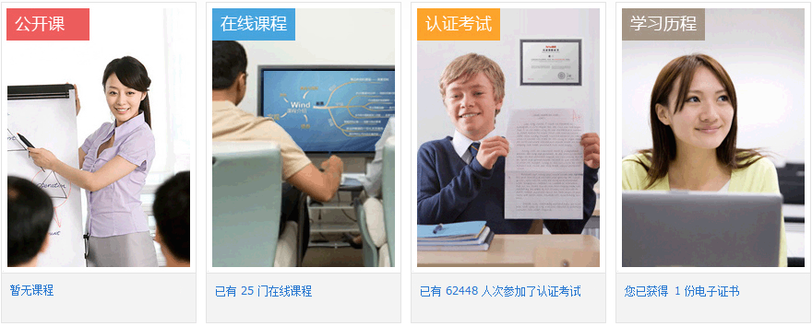

* **校外导师**：200,000+的金融机构从业人员，贴身为你提供实习和工作指导

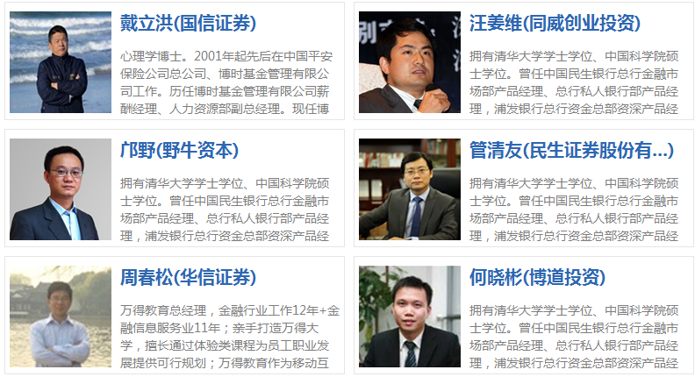

* **实习就业**：10,000+金融机构客户，每天发布各类实习机会和工作岗位 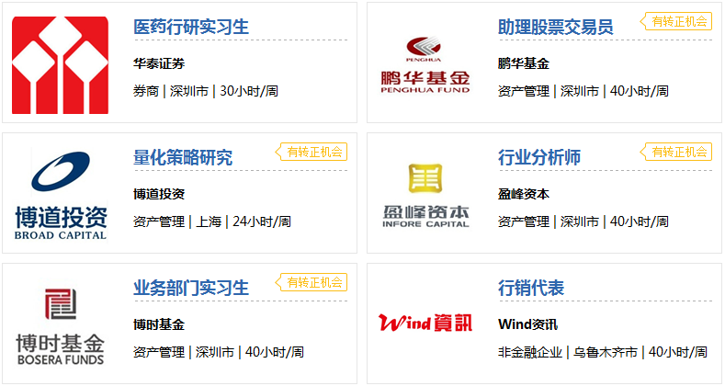

**三、5大特色：**

* **数据面广**：全球40多个交易所实时行情，中国及全球40多个国家和地区的宏观数据，超过100,000家中港台及美国主板、NASDAQ上市公司和非上市公司数据，5,000个基金产品的深度数据，日均原创及引用第三方新闻超过10,000篇

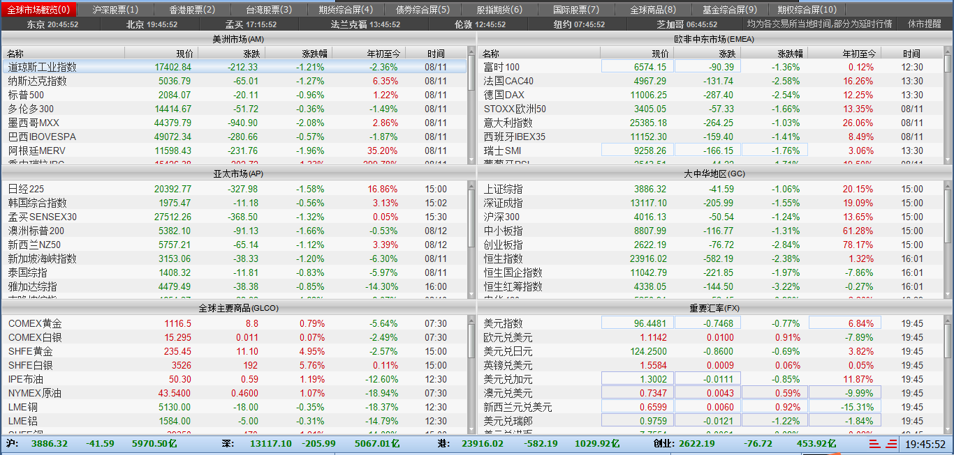

* **界面友好**：人性化的界面风格，灵活的用户自定义板块，强大的命令管理和不同功能之间任意切换，导航式的功能设计，带来超值体验

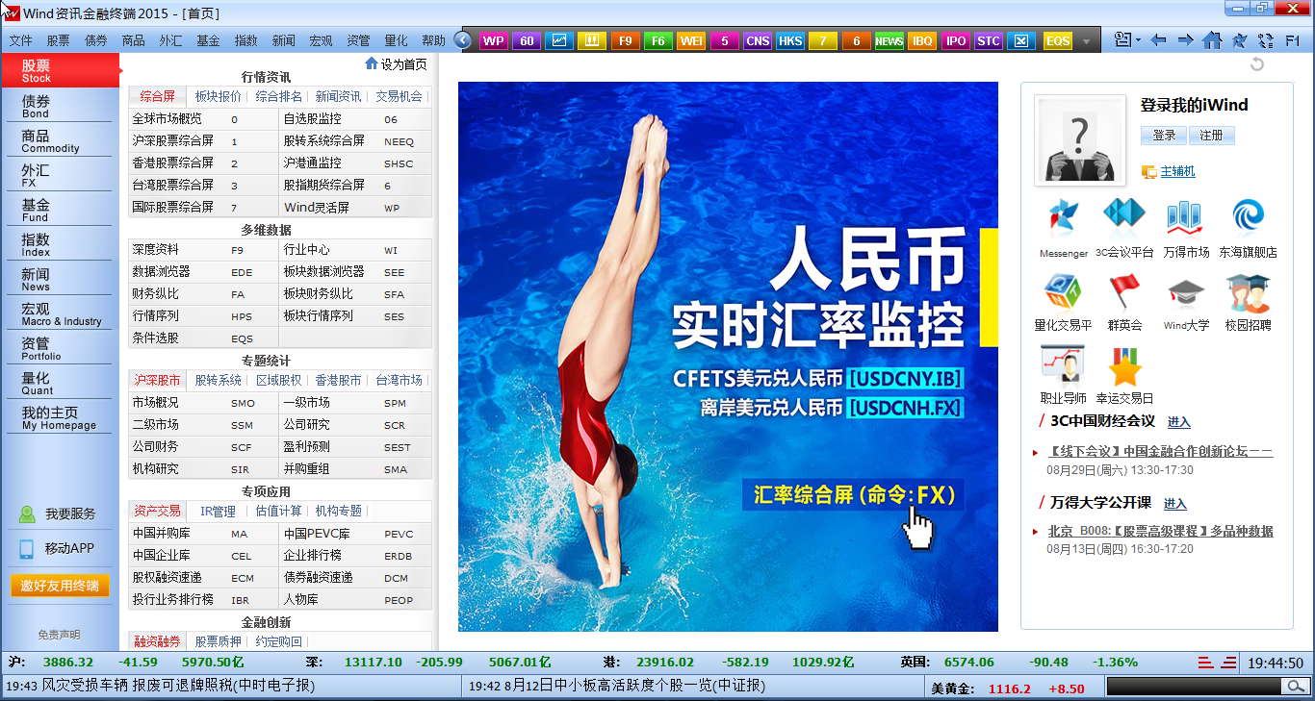

* **实名认证**：所有用户均实名登录，方便用户精准查找好友对象，免除无效干扰信息，纯净交流环境

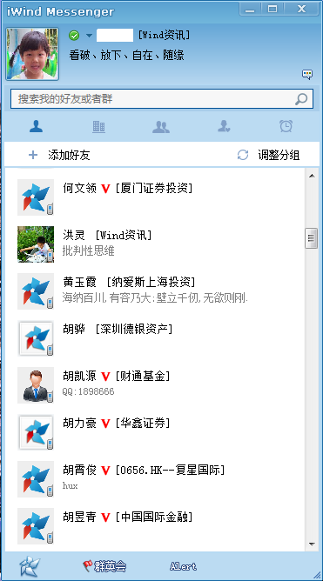

* **人脉广泛**：网罗超过200,000的中国最高端金融专业人士群体，用户遍布各类金融机构、政府部门、中介机构、咨询公司、企业集团、媒体和高等院校

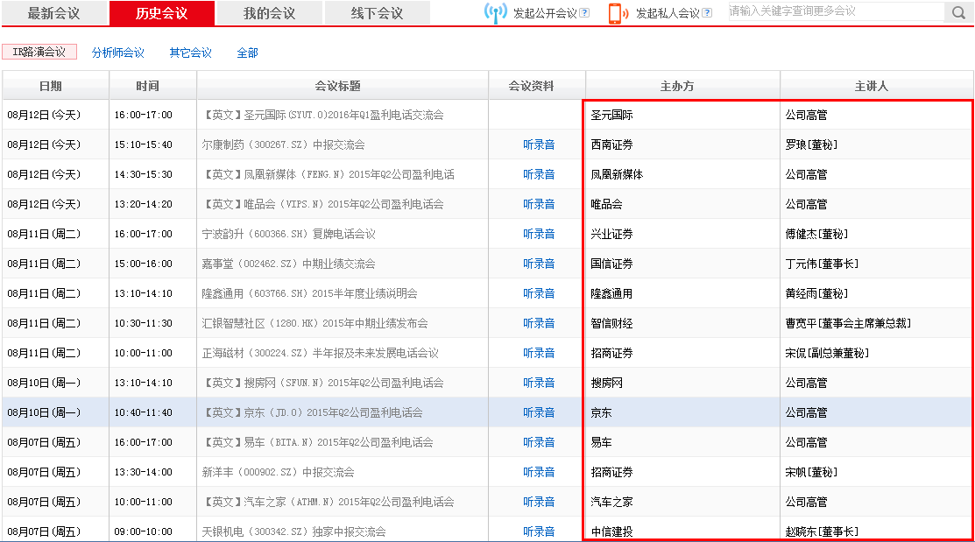

* **金融社交**：提供超过500个的各类活跃公开群，每天群内交流的各类金融实时信息超过百万条，并支持好友人数及交流群数量无限扩张

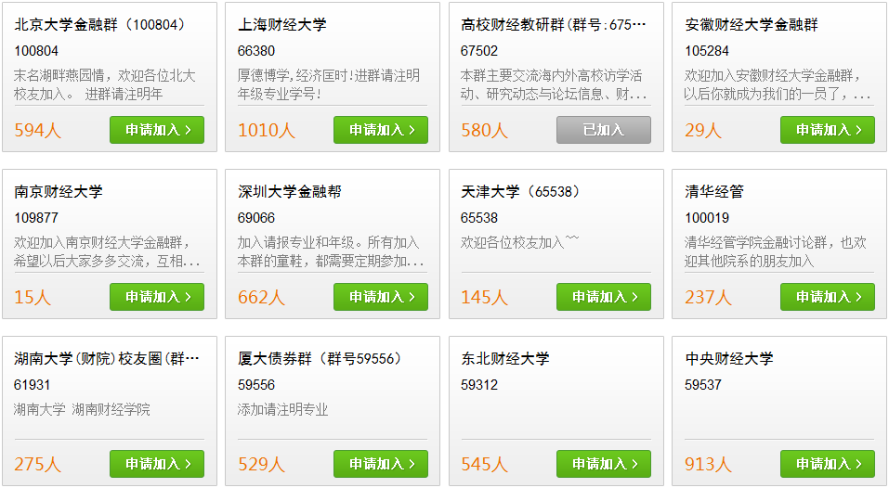

**四、申请使用：**

* **PC申请，登一登：**<http://www.wind.com.cn/University/register.aspx>
* **手机申请，扫一扫：**



* **联系方式：**gr.cjxz@wind.com.cn